La UR-105 TA a.k.a. « URWERK Knights »

Singapore – April 2015
La UR-105 TA est la dernière-née des ateliers URWERK. Elle n’est pas ronde, elle n’a pas d’aiguille, elle n’affiche pas de tourbillon. C’est une pure URWERK et certainement l’une de celles qui a suscité le plus de plaisir dans sa conception. Plaisir dans sa réalisation technique. Plaisir dans son montage. Plaisir dans sa finition main. Une pièce de Haute Horlogerie qui explose de créativité grâce à la pointe de folie d’un designer qui nous fait redécouvrir sa palette de couleurs.

URWERK présente la UR-105 TA aka la « URWERK Knight », la montre qui rend les heures belles.

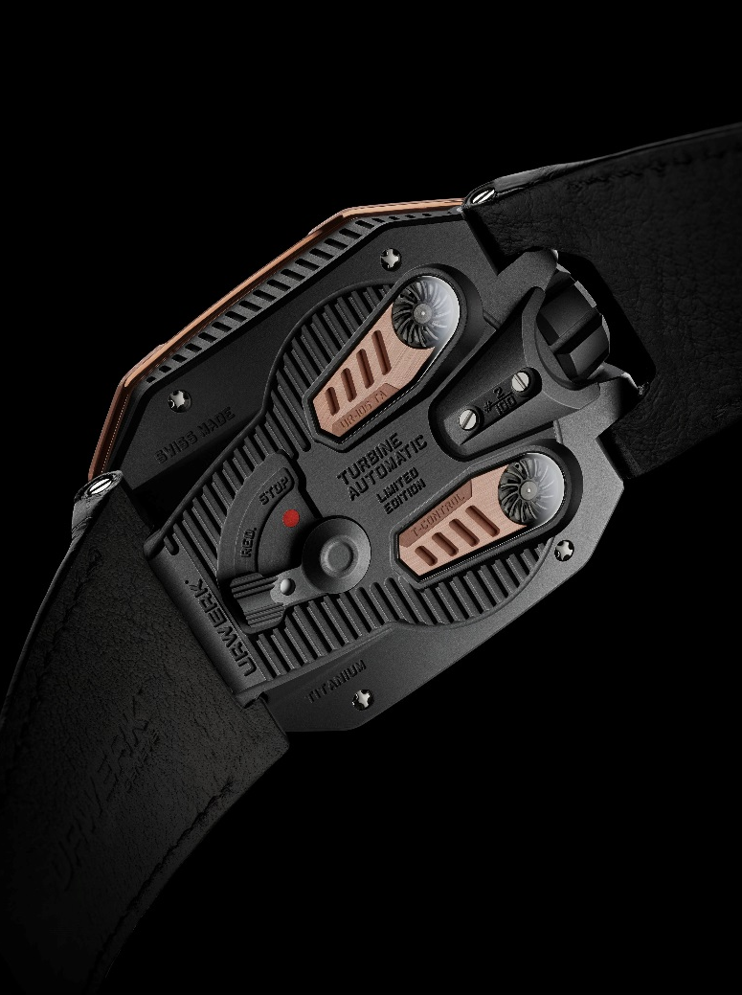
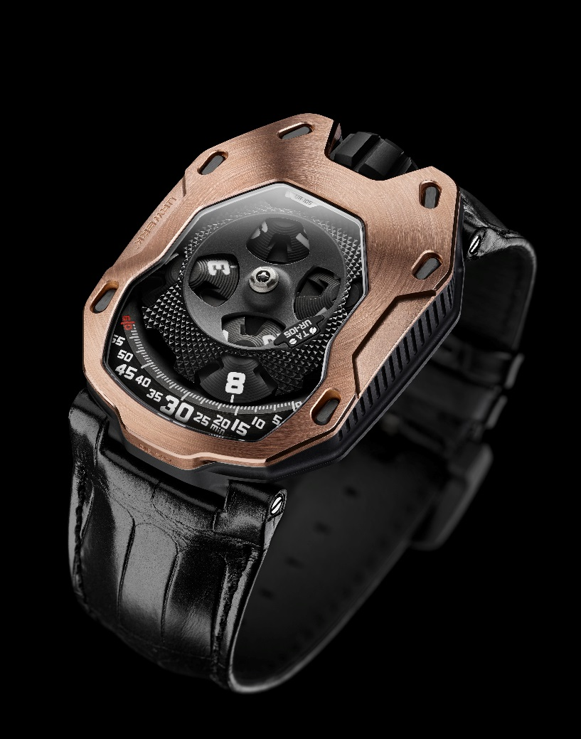

La UR-105 TA revisite l’heure satellite, signature emblématique de la marque depuis bientôt 18 ans. C’est une indication des heures remarquable et reconnaissable entre toutes. Quatre satellites portant chacun trois index des heures défilent tour à tour le long du rail des minutes. Cette lecture du temps originale et intuitive est facilitée par un cache en PEEK (PolyEtherEthercétone) qui vient recouvrir les satellites non déterminants dans la lecture de l’heure. Décoré dans la plus pure tradition horlogère, ce cache arbore un superbe fini guilloché. Tout ici est raffiné et abouti. Du squelette de la pièce à son cadran, des pièces invisibles à nos yeux à celles exposées sous la large glace saphir. Un exemple : le carrousel en ARCAP dissimulé sous les satellites est traité ruthénium, microsablé puis satiné pour répondre aux critères les plus exigeants de la Haute Horlogerie.

« Avec la UR-105 TA, nous avons voulu faire cohabiter le meilleur de deux mondes. Nous avons ici le plaisir de montrer l’étendue de notre savoir-faire, de l’utilisation au micron près de nos machines CNC, à la maîtrise de nos finitions toutes réalisées à la main, dans nos ateliers. C’est une pièce qui réjouit l’œil. » déclare Felix Baumgartner, maître horloger et co-fondateur d’URWERK.

La UR-105 TA est également le résultat des années de recherche d’URWERK sur l’heure vagabonde. Le mécanisme présenté ici est des plus ingénieux. Toute la subtilité de la pièce réside dans ce carrousel invisible monté sous la structure satellite. C’est lui qui rend possible toutes les révolutions des heures. Silencieusement. Harmonieusement. « Dans nos modèles précédents, nos satellites étaient montés sur croix de Malte et rattachés par le dessus à une croix orbitale. Nous avons repensé et apporté des améliorations à ce concept. Notre réflexion et son aboutissement se découvrent du bout des doigts lors de la mise à l’heure de la UR-105 TA. Pas de friction, pas d’à-coup, juste le ballet des satellites. C’est dans la fluidité de ses engrenages que se dissimule notre travail » continue Felix Baumgartner.

Côté verso, les turbines de la UR-105 TA – TA pour « Turbine Automatic » sont à l’honneur. Ces pièces de microtechnique sont sablées, satinés puis traitées en PVD noir pour une esthétique parfaite. Leur ajustement se fait à l’aide d’un levier qui détermine le mode de remontage du garde-temps. En position « FULL », le moindre mouvement est exploité pour le réarmement du ressort du barillet. La UR-105 TA est alors une montre automatique dont le remontage est optimisé par le jeu de ses turbines. Sur mode « STOP », le système de remontage est désactivé, la UR-105 TA se remonte alors manuellement par le biais de sa couronne. Une troisième position intermédiaire « RED. » (pour REDUCED) modère le remontage évitant ainsi une tension excessive du ressort de barillet.

« La UR-105 TA est notre URWERK Knight» nous dit Martin Frei, directeur artistique et co-fondateur d’URWERK. « Elle fait appel à un imaginaire évoquant le bouclier protecteur. L’armure protégeant le mécanisme des attaques du temps. Le chevalier contemporain et sa cuirasse qui le pare des coups. La UR-105 TA est d’une totale cohérence. C’est une montre de haute horlogerie, tous les codes y sont respectés. Nous sommes allés chercher la transgression ailleurs. Dans sa version Black Orange et Black Lemon, son côté acidulé vous réveille les sens. »

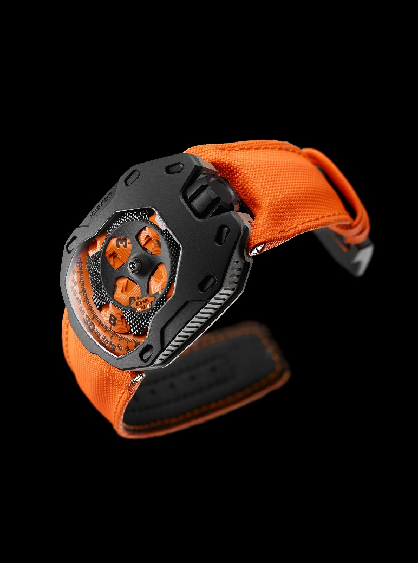
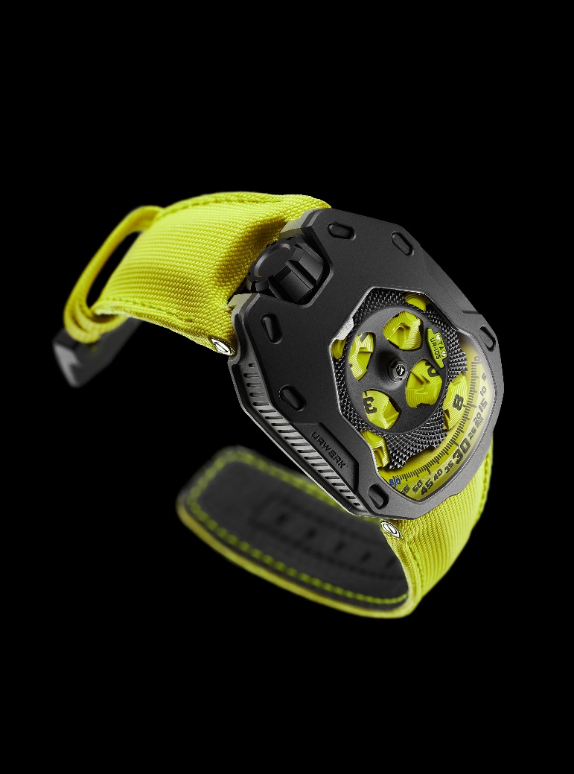
En effet, en marge de ses deux versions « classiques » - la UR-105 TA « All Black » en titane et acier et la UR-105 TA RG en titane et or rouge - la UR-105 TA se décline dans des tons plus affirmés. Une première pour la marque ? « Le noir fait partie intégrante de notre esthétique. Nous l’avons décliné sur deux nouveaux modèles et inversés les tendances. Le noir ne domine plus, les teintes empruntées à notre SuperLuminova lui répondent, imposent leur présence. Ce sont nos codes que nous avons poussés plus loin.» continue Martin Frei.

La UR-105 TA « Black Orange » et la UR-105 TA « Black Lemon » sont des montres de caractère avec un traitement de couleur audacieux. Sablage, microbillage et satinage sont utilisés ici avec le même zèle que sur les versions classiques, conférant à ces pièces ce petit plus. Les couleurs éclatent, insufflant une énergie nouvelle à la pièce.

Or Rouge, All Black, Black Lemon ou Black Orange, la collection UR-105 TA saura vous plaire …

UR-105 TA – “URWERK Knights”

Mouvement
Calibre : | UR 5.02 à remontage automatique régulé par une double turbine
Rubis : | 52
Fréquence : | 28,800v/h - 4Hz
Réserve de marche : | 48 heures
Matières : | Heures satellite mues par des croix de Genève en bronze béryllium;  Structure orbitale en PEEK (PolyEtherEthercétone) ;  Carrousel et triples platines en ARCAP.
Finitions : | Perlage, sablage, satinage  Têtes de vis anglées
Indications | Heures satellite ; minutes, index des heures et minutes traités SuperLuminova
Boîtier
Matières : | UR-105 TA RG – boîtier titane PVD noir, lunette or rouge  UR-105 TA «All Black » - boîtier titane PVD noir , lunette acier PVD noir  UR-105 TA « Black Lemon » - boîtier titane, lunette acier PVD noir  UR-105 TA « Black Orange » - boîtier titane, lunette acier PVD noir
Dimensions : | Largeur 39,50mm ; longueur : 53mm ; épaisseur : 16.80 mm
Glace : | Crystal saphir
Etanchéité : | Pression testée à 30m / 3ATM

___________________

Contact presse :
Mme Yacine Sar press@urwerk.com
+41 22 9002027 +41 79 834 4665

